
電話：04-24739670
傳真：04-24754862
Facebook浮現的自我臉譜講座

課程簡介：您一天中花費多少時間在瀏覽臉書呢？最慣用哪些功能？您知道這些行為背後反應出什麼樣的人際風格、個人特質，甚至是個人需求嗎？邀請您一同探索臉書世代下的自我。
主 講 人：陳彥樺 諮商心理師
日 期：104年04月28日(週二)
時 間：20:00~21:00
地 點：台中市南屯區文心南一路19號 桐 心理治療所
費 用：一般民眾150元，學生及舊生價135元
人 數：報名不足6人將取消講座，人數上限為16人
報名及繳費方式：
- 可親至桐 心理治療所報名。
- 最晚請在講座前一週以e-mail (tong.pt.c19@gmail.com)回覆報名表，並可於講座當天繳交費用。
- 名額依報名先後順序為準，額滿為止。
報名截止日：104年04月21日(週二)

陳彥樺 諮商心理師 簡歷
專業證照：諮商心理師
學 歷：國立暨南國際大學輔導與諮商研究所博士候選人
國立彰化師範大學輔導與諮商研究所碩士
現 職：弘光科技大學諮商輔導中心主任
經 歷：弘光科技大學通識學院兼任講師－心理學課程
雲林縣家庭教育中心專題講師／團體督導
台南市政府警察局專題講師
虎尾科技大學專題講師

《停車位置》
1.機車可停在本所門口。
2.治療所附近繞一圈可能有位置，如果沒有位置或趕時間，可以直接停在南屯路
二段路口附近『鯊魚咬吐司』餐廳旁的停車場（30元/時，需自備零錢）。出口
走到文心南一路即可看到「桐心理治療所」。另有一處停車場位於向心南路上
ok便利商店巷子裡。
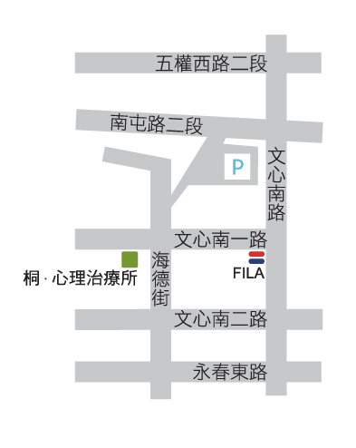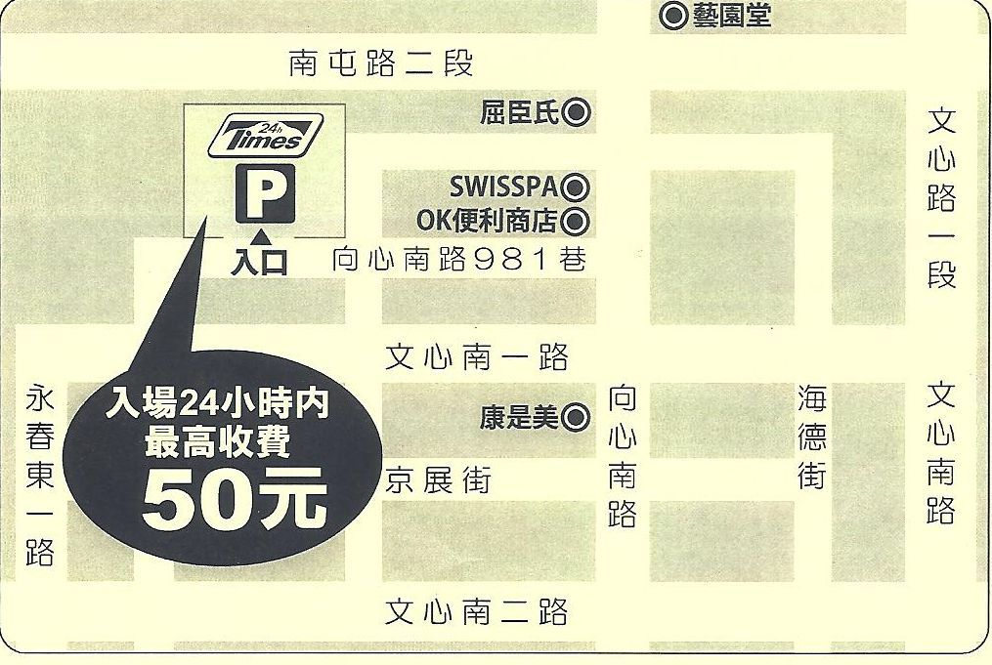

《公車資訊》
以下公車號可達本治療所附近
26 | 30 | 40 | 53 | 56 | 60 | 70 | 73
75 | 85 | 159 | 290
(26.40.60於清真寺下車；30.53.73.85於南屯路口下車；56.75於五權西文心路口下車；70於永春國小下車；159於永春東路口下車；290於南屯郵局下車)
詳細資料請參考 臺中市公車動態暨路網轉乘系統：http://citybus.taichung.gov.tw/ibus/new.aspx

《火車站至本所的公車如下》
60號(台中客運-後站上車) | 73號(統聯客運) | 75號(統聯客運) | 290號(台中客運)

Facebook浮現的自我臉譜講座報名表
姓名： | 出生年月： |  | 性別： □女 □男
學歷：□國中 □高中 □大學 □碩士 □博士
服務單位： |  | 職稱：
聯絡電話 (O)：  (H)： |  | 手機：
E-mail：
（聯絡課程事宜使用，請務必填寫清楚）
聯絡地址：
（郵寄收據或相關課程事宜使用）
簡述參加課程的期待：

繳費身份別： □一般學員 □目前在學學生 □本所舊生
繳費方式：
□現場繳費，繳費日期： 年 月 日
□轉帳，帳號末四碼： ；轉帳金額： ；繳費日期： 年 月 日

